**Казанский государственный медицинский университет**

**Стоматологический факультет**

**Кафедра ортопедической стоматологии**

**планирует издание ежегодного сборника научных статей**

**с размещением в системе РИНЦ**



**«АКТУАЛЬНЫЕ ВОПРОСЫ СТОМАТОЛОГИИ»,**

**посвящённого 130-летию профессора**

**Исаака Михайловича Оксмана**

**г. Казань, 2022 г.**

И.М. Оксман – основатель кафедры ортопедической стоматологии Казанского стоматологического института, успешно возглавлял её с момента открытия в 1938 году и до 1950 года, а затем с 1956 по 1969 года руководил кафедрой ортопедической стоматологии Казанского государственного медицинского института. В тяжелые годы Великой Отечественной войны Исаак Михайлович в содружестве с челюстно-лицевыми хирургами отдавал все свои умения и знания опытного клинициста лечению и быстрейшему восстановлению раненых бойцов и офицеров Советской Армии и возвращения их в строй. Память о вдумчивом и опытном клиницисте, авторе 120 научно-практических печатных работ, в том числе 3 монографий, 6 учебников по ортопедической стоматологии и зубопротезной технике, сильным духом, влюбленном и преданном своему делу, профессоре Исааке Михайловиче Оксмане бережно хранится профессорско-преподавательским коллективом кафедры ортопедической стоматологии КГМУ.

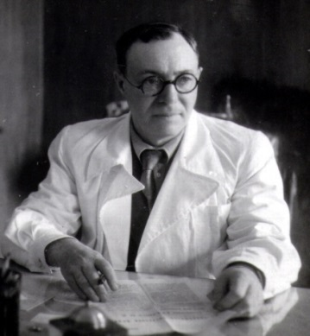

Уважаемые коллеги!

Кафедра ортопедической стоматологии планирует издание ежегодного сборника научныхработ, посвящённого 130-летию профессора Исаака Михайловича Оксмана. Информация об опубликованных статьях, включая список используемых источников, будет размещена в системе РИНЦ.

***Приглашаем докторов, ординаторов, аспирантов и профессорско-преподавательский состав кафедр стоматологических факультетов принять участие в формировании сборника!***

**Требования к оформлению статей:**

1. Объем до 4-5 стр., шрифт – Times New Roman, кегль – 14 пт. Интервал полуторный, абзацный отступ 1,25 см, формат - А4 вертикальной ориентации, все поля 2 см с выравниванием по ширине.

2. В начале статьи должны быть указаны отдельными строчками с выравниванием по центру название статьи прописными буквами, фамилии и инициалы авторов (инициалы обязательно указывать после фамилии), место их работы (если место работы учебное заведение, указать только его официальное сокращенное название, без названия кафедры) обычным регистром.

3. Структура статьи: актуальность, цель исследования, материал и методы, результаты исследования, заключение и список использованной литературы, согласно библиографическим требованиям. Ссылки на авторов делать по тексту нумерацией в квадратных скобках.

*Образец оформления статьи*

МЕТОДИКА ПРИМЕНЕНИЯ…

Иванов И.И., Петров П.П., Сидоров Б.Б.

ФГБОУ ВО Казанский ГМУ Минздрава России

Далее текст статьи

Список литературы

1. Чунихин А.А., Митронин А.В. Клиническая оценка эффективности применения диодного лазера при эндодонтическом лечении хронических форм пульпитов // Эндодонтия Today, 2010. - № 2. - С. 15-20.

4. В конце статьи должен быть указан адрес и контактный телефон одного из авторов.

5. Оргкомитет оставляет за собой право отбора и редактирования статей. Материалы, поданные на конференцию, не рецензируются и не возвращаются.

6. Статьи, оформленные не по правилам, а также полученные позже обозначенного срока, к рассмотрению не принимаются!

7. Публикация статей в сборнике бесплатная.

8. Статьи принимаются прикрепленным файлом, с Ф.И.О. первого автора по электронной почте **oksman2022@gmail.com**

9. К письму необходимо прикрепить сканы заполненных каждым автором лицензионных договоров с подписями.

**Срок приема материалов для публикации: до 3 марта 2022 г.**

**С уважением, организационный комитет.**